浙江机电职业技术学院

货物类采购需求单
项目名称： 海宁校区除颤仪增设项目 金额单位：元人民币
序号 | 货物名称 | 规格型号、  技术参数 | 参考图片 |  | 数量 | 单位 | 控制  单价 | 控制  总价 | 品牌及型号 | 备注  （存放位置:实训室名称、楼栋房间号）
1 | 半自动体外除颤仪 | 型号：普美康AED除颤仪  参数：除颤  配套：挂墙式警报箱 | 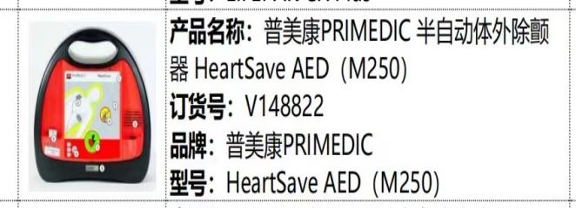 |  | 3 | 台 | 3.00万 | 9.0万 | 品牌：普美康PRIMEDIC  型号：HeartSave AED （M250） | 存放位置(海宁校区)：  1、图书馆南门；2、6号楼学生公寓（一楼）；3、体育场（看台下）
合 计 |  |  |  | 小写：￥ 90000元  大写：人民币 玖万 元整
商务要求：
- 报价须知：本次采购为交钥匙项目，报价应包括以上设备的送货上门、安装调试、培训、税费等涉及此项目完成的全部费用。
- 质量保证：所投产品必须满足招标参数的全部要求，不允许负偏离，要求原厂全新正品，质量及安装要达到国家标准，否则视为无效投标并追究。
- 售后服务保障要求：
  - 货物（设备/软件）验收合格后提供 ≥ 1 年质保，质保期内因不能排除的故障而影响工作的情况每发生一次，质保期相应延长60天，质保期内因设备本身缺陷造成各种故障应由卖方免费技术服务和维修，若技术需求中有质保要求，以技术需求为准。
  - 货物（设备）质保期内非人为因素出现的质量问题，须按国家有关规定和要求（如无国家规定和要求的，按承诺和厂方“三包”规定）立即进行免费维修、免费更换有缺陷的零部件、直至免费更换新货物。质保期外发生的损坏，负责设备的终身维修，修理和换件应按成本费收取，不再收取其它费用。
  - 货物（设备/软件）发生故障接到用户维修要求后，投标人应承诺在 1小时内响应并提出解决方案，4小时内到现场进行故障处理，维修过程中所需材料在接到通知后应及时提供，最多不超过12小时。若（设备）短期无法修复，应提供相应备件并负责安装调试。
  - 其它（补充）： -----
- 交货时间及地点：
  - 交货时间：合同签订后 7 工作日内完成供货、安装、调试。
  - 地点：浙江机电职业技术学院 海宁校区 （浙江省嘉兴市海宁市长安镇青年路999号） 。
- 付款方式：
1)合同总价的5%作为履约保证金，合同签订后五个工作日内由中标方交入采购人账户，在采购人验收合格并正常使用满一年后确认中标方无违约行为后无息返还给中标方（遇寒暑假及国定假日顺延）。
- 货物自验收合格并正常运行后二十个工作日内，采购人向中标方一次性支付全部货款(<100万货物)。
浙江机电职业技术学院
资产管理处
2021年6月11日

